Учреждение образования

«Белорусский государственный технологический университет»

**Лабораторная работа №4**

Избыточное кодирование данных в информационных системах. Код Хемминга

Выполнила:

Студентка 3 курса 1 группы ФИТ

Кашперко Василиса Сергеевна

Минск 2022

**Цель:** приобретение практических навыков кодирования/ декодирования двоичных данных при использовании кода Хемминга.

**Задание 1.** Создать текстовый файл с информационным сообщением, сформировать его в двоичном виде (не менее 16 символов).

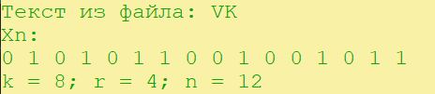

Рисунок 1 – Текст в двоичном виде

**Задание 2.** Для полученного информационного слова построить проверочную матрицу Хемминга (H размером n×r).

K = 16

R = 5

N = K + R = 21

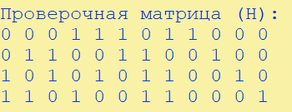

Рисунок 2 – Проверочная матрица

**Задание 3.** Вычислить избыточные символы (слово Xr).



Рисунок 3 – Слова Xr и Xn

**Задания 4-6.** Принять исходное слово со следующим числом ошибок: 0, 1, 2. Позиция ошибки определяется (генерируется) случайным образом.

Нет ошибок (Xn = Yn):

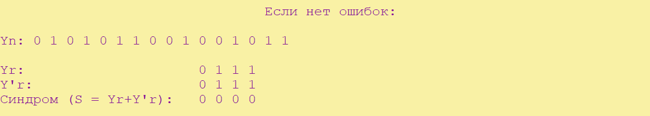

Рисунок 4 – Yn без ошибок

Синдром равен нулю, значит ошибок нет.

Одна ошибка (Xn != Yn):

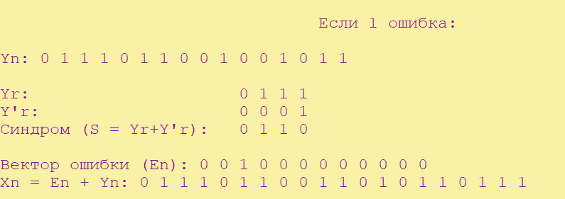

Рисунок 5 – Yn с одной ошибкой

Синдром не равен нулю, значит есть ошибка.

Две ошибки (Xn != Yn):

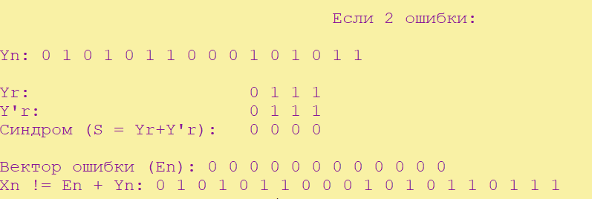

Рисунок 6 – Yn с двумя ошибками

Синдром не равен нулю, значит есть ошибки. Так как код Хемминга может распознать и исправить только одну ошибку, синдром становится равным сумме столбцов проверочной матрицы с ошибками. В результате программы синдром не равен ни одному столбцу, отчего вектор ошибки стал равен нулю. Программа утверждаем, что ошибок нет.

**Вывод:** были приобретены практические навыки кодирования/ декодирования двоичных данных при использовании кода Хемминга.